潍坊医学院自学考试在线平台技能考核操作指南

1、打开网址：wfmczk.jxjy.chaoxing.com/mh
操作：点击屏幕右上角【登录】按钮，即可跳出登录页面
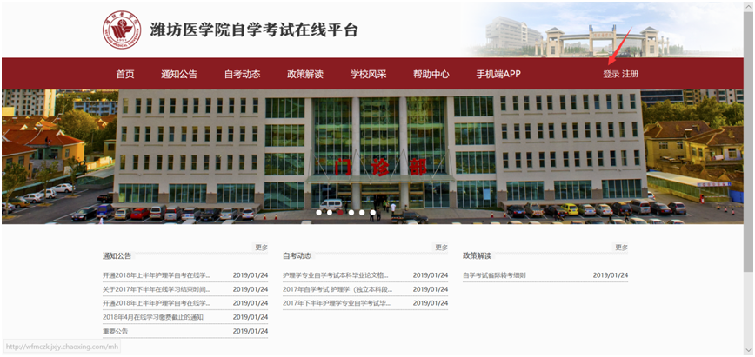
2、输入身份证号+密码进行登录，默认原始登录密码为身份证号后六位。
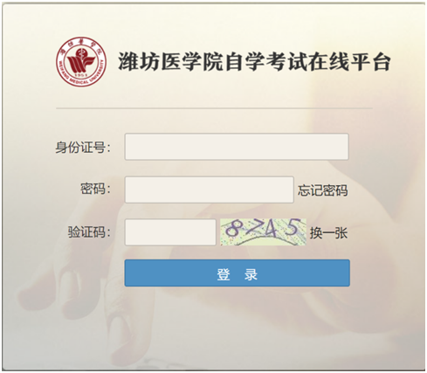
3、完善个人信息，首次登录系统，会弹出个人信息页面，按照要求完善必填项。手机号码和电子邮箱一定填写属于自己，且常用的，手机号码更换，一定把平台原来的号码修改，手机号码和电子邮箱是平台找回平台密码的工具。
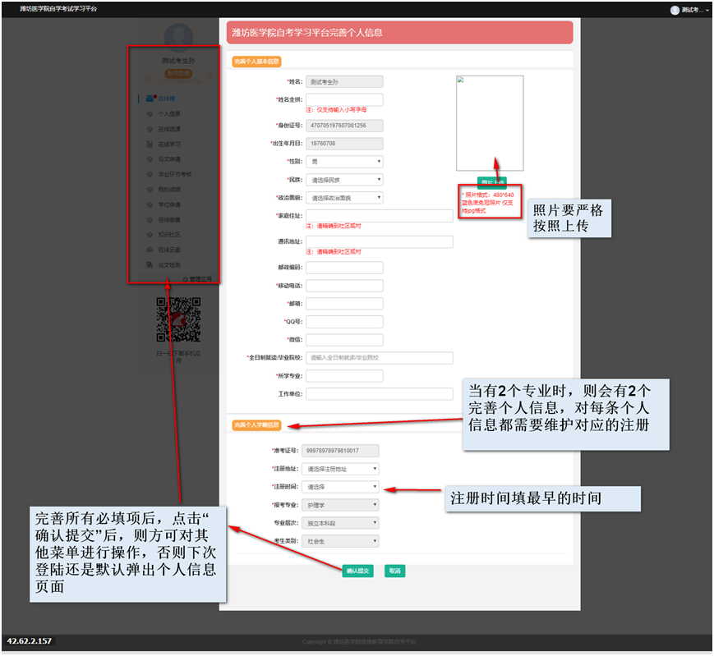
4、修改密码，登录成功后，跳转进个人空间，点击【账号管理】下的【密码管理】即可修改个人密码。
注：为了维护您的帐号安全，请登录后即时修改密码。
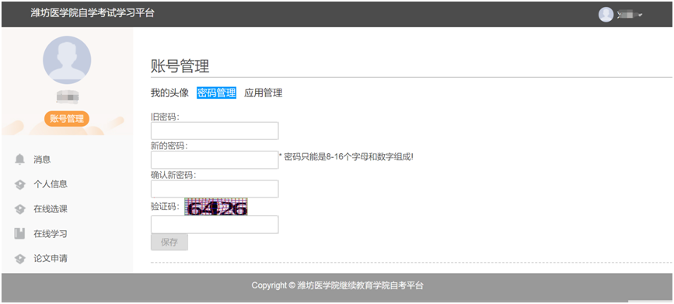
5、技能考核，在规定缴费时间段内，本考期在省考试院报名的考生可以打开技能考核页面，点击报考则可进行缴费。
注：考试科目只需要成功扣款一次，即可报名成功。一旦扣款成功，不展示报考成功信息，请及时通过自考办电话和电子邮箱联系管理员。没有直接在报考页面进行支付，请在【在线缴费】-【我的订单】里找到对应订单进行支付。
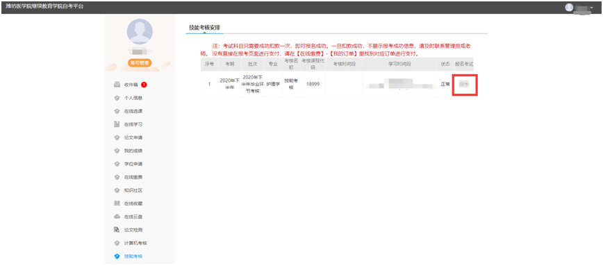
6、缴费成功后，打开在线学习，点击技能考核（技能课程），进入技能考核学习和考核页面。

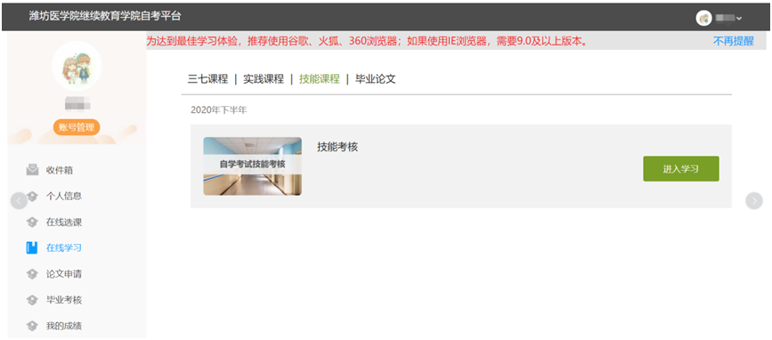
7、点击进入学习后，会跳转到虚拟仿真平台，请使用身份证号进行登录，原始密码为身份证号后六位。
